**“生还是死”：论病毒是一种特殊的生命形态**

**樊泓萱，袁子皓，祝嘉**

**高一（1）班、高一（2）班**

1. **摘要**

本课题从病毒与生命的定义角度出发，通过分析病毒与细胞的性质差异来论述病毒是否为生命这一重要问题。在比较了两者在组成、结构、生命基本特征等方面后，得出了病毒是一种特殊的生命形态的结论，即它与以细胞为基本形态的生命既存在显著差异，又有着密不可分的联系。

1. **前言**

在这美丽的蓝色星球上生活着各种各样的生命体。从肉眼看不见的微生物，到郁郁葱葱的植物，再到称霸地球的动物，他们都不断地演化和生存，是因为有了他们，我们的地球才充满生气，富有活力。

瑞典科学家林奈在18世纪建立的生物分类法，使我们可以很好区分已发现的动植物 [1]。通过生物检索表，我们可以根据生物的习性和特征推断出着一种生物，同时我们根据生物的不同特征将他们重新分类。例如，根据习性，动物可以分为食肉动物和食草动物两大类；根据生物演化植物可以分为藻类植物，苔藓植物，蕨类植物和种子植物。而默默无闻的微生物则是一个独特的大家族，包括了 细菌、病毒、真菌以及原生生物和显微藻类。它们个体微小，但与人类关系密切。然而，我们知道，生物分类体系也是在不断发展和完善的。一个容易产生困惑的问题就是：病毒这种缺乏细胞结构的微生物，究竟是不是生命？

本课题想解决的问题，即关于病毒是否具有生命这一谜题。为了解决这个问题，我们拟从病毒和生命的基本定义及性质的差异来进行辨析。

1. **病毒与生命的定义和性质**

给生命下定义是一件困难的事情。现在公认的结论是：细胞是生命的基本单元，即具有完整的细胞结构，才是有生命的生物 [2]。细胞由细胞壁（植物细胞和细菌）、细胞膜、细胞质、细胞核组成（图1）。其中，细胞膜构成了细胞的屏障，并起到交换、分泌等作用。从生命的定义来说，微生物应该是生命。例如，细菌就是一种具有完整细胞结构的生物，是活的微生物。然而，同样隶属于微生物的病毒，虽然具有活动能力（寄生）和生存能力（寄生繁殖），但是它们并不具有细胞结构，与正常的生命显然有着区别。

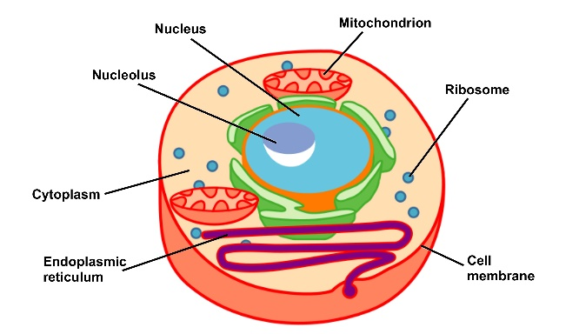

图1、细胞的基本结构

从SARS病毒到新冠疫情，病毒与我们无处不在。那病毒到底是什么呢？病毒(virus)是一种可以利用宿主细胞进行复制的微小且没有完整细胞结构的亚显微粒子 [3]。从结构来说，它并没有细胞结构，组成简单，仅由核酸和具有保护功能的蛋白质外壳组成（图2）。大多数病毒粒体中仅含有一种核酸（DNA 或 RNA）及一种或多种蛋白质。病毒非常的微小，它比一般的细菌都要小很多。大多数病毒不能用光学显微镜看到，而只能使用扫描和透射电子显微镜来观察它们。它们的形态也十分多样，通常可以分为5种：螺旋、二十面体、扁长、信封、其他复杂的形态 [4-6]。

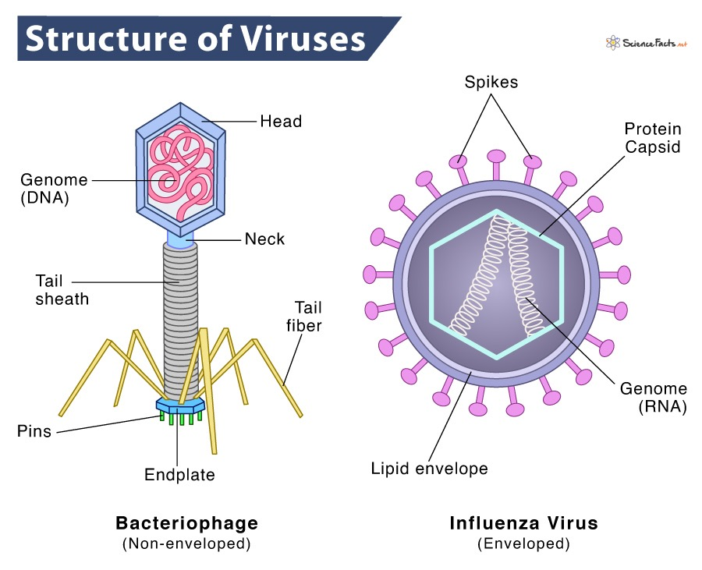

图2、病毒的结构（左：噬菌体；右：流感病毒）

病毒种群没有细胞结构，所以它们不会通过细胞分裂生长。因此，它们利用宿主细胞来产生自身的多个副本，然后在细胞中组装。当生物被感染时，宿主细胞迅速产生数千个原始病毒的副本。病毒的复制主要涉及基因组的复制（图3），病毒复制该物质的方法在不同类型的病毒之间存在很大差异。例如，大多数DNA 病毒的基因组复制发生在细胞核中，而RNA病毒的复制通常发生在细胞质中 [4]。

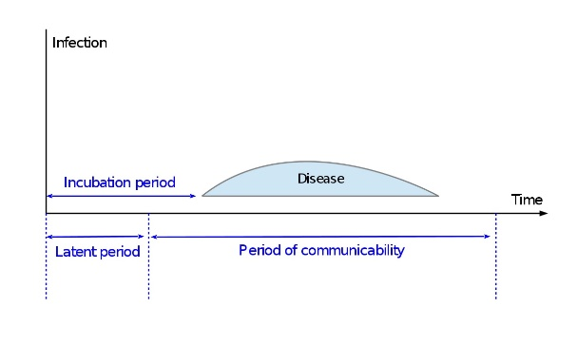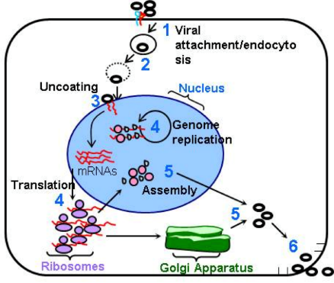

图3、病毒的复制过程 图4、病毒生命周期

1. **讨论**

基于以上调研的科学论述，我们将此进行对比和分析：

首先，我们从组成和结构的角度来分析。从分子组成来看，病毒与生命的基本单元细胞都包含有核酸和蛋白质这两类重要的生物大分子。但病毒一般只含有一种核酸类型（DNA或RNA），而细胞内通常同时含有DNA和RNA。从其结构来说，细胞是由完整的细胞膜所包裹，而病毒不具有完整的细胞结构，没有细胞质、细胞器、细胞膜等。

其次，从生命的基本特征来分析。生命一般具有四种基本特征：新陈代谢、应激性、生长发育和生殖遗传。从这些方面来说，病毒可以认为是部分符合这四种基本特征的生命体（表1）。然而，病毒的任何生命活动都依赖于宿主细胞的存在。只有在凭借侵入生命体并寄生在宿主细胞体内之后，病毒才可以自身繁殖，即借助细胞核进行复制和转录（对于DNA病毒），或者逆转录（对于RNA病毒），完成自我复制。病毒本身没有能量和原料来支持它自我复制，所以只能通过汲取宿主细胞体内的能量，来维持自身的生命活动。此外，病毒的结构在不停得变异，产生许多变种，并且当病毒与寄主靠近时，病毒的遗传物质会侵入寄主细胞体内，这体现了它的应激性。这是病毒是生物的一个很好体现。

最后，生物与病毒都具有自己的生命周期。生物会经历出生、生长发育、死亡的过程。病毒在未找到宿主细胞之前，属于休眠状态。并且它具有潜伏期，随后，才显现其生命特征。

表1、病毒和生命的共同点和差异

|  |  |  |
| --- | --- | --- |
|  | 病毒 | 生命 |
| 分子组成 | 一般仅有一种核酸(DNA或RNA)，与蛋白质共同组装成病毒 | 其基本单元细胞由脂质、核酸和蛋白以及其它有机物组成 |
| 结构 | 无细胞结构 | 基本单元是细胞结构 |
| 新陈代谢 | 依赖于宿主细胞进行新陈代谢 | 可自主进行新陈代谢 |
| 应激性 | 存在 | 存在 |
| 生长和发育 | 无 | 可自主进行生长发育 |
| （生殖）遗传 | 依赖于宿主细胞进行遗传（无生殖） | 可自主进行生殖和遗传 |

1. **结论**

本课题从病毒和生命的基本定义出发，辨析了两者之间区别和联系。病毒没有独立生存的能力，也没有独立繁衍的本领。它的一切生存和繁衍都依赖于宿主细胞，若没有侵入宿主细胞，也就没有病毒。但是，病毒能够通过寄生来获取自身所需的能量，从而进行生存，进行繁衍，是一个完整的生命闭环。基于此，我们认为病毒是一种不具有细胞结构的特殊生命形态，本质是一种细胞寄生生物。

“君子善假于物也”的结论，在微观世界的微生物中得到了完美的体现。千年前的哲学思想与亿万年进化的生存方式交相辉映，病毒找到了一种聪明且适合自己的存活方式，生存并繁衍于这个地球之上。可见，病毒与生命有差别更有联系，它的特殊之处体现了它在生命体系中的独一无二。

1. **文献**

1. 《普通生物学（第3版）》，魏道智，[高等教育出版社](https://baike.baidu.com/item/%E9%AB%98%E7%AD%89%E6%95%99%E8%82%B2%E5%87%BA%E7%89%88%E7%A4%BE/901997?fromModule=lemma_inlink)。

2. 《生物化学原理（第3版）》，杨荣武，[高等教育出版社](https://baike.baidu.com/item/%E9%AB%98%E7%AD%89%E6%95%99%E8%82%B2%E5%87%BA%E7%89%88%E7%A4%BE/901997?fromModule=lemma_inlink)。

3. https://www.yixue.com/病毒#.E7.94.9F.E5.91.BD.E5.91.A8.E6.9C.9F

4. <https://max.book118.com/html/2016/1112/62707823.shtm>

5. <https://m.baidu.com/bh/m/detail/ar_8842533698928455639>

6. https://en.wikipedia.org/wiki/Virus